ST21
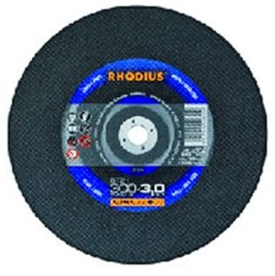
Let op: stationaire doorslijpschijven zijn NIET geschikt voor gebruik uit de vrije hand
Versterkte buitenwapening voor een hoge werksnelheid van 100 m/sec.
ST21 A24R-BF211
300 x 3,0 x 22.23 | 10 | 201304
300 x 3,0 x 25.40 | 10 | 201305
300 x 3,0 x 32.00 | 10 | 201307
350 x 3,0 x 32,00 | 10 | 209502
350 x 3,5 x 25.40 | 10 | 201330
400 x 4,0 x 32,00 | 10 | 201353
400 x 4,0 x 40.00 | 10 | 201354
Toepassing: staal

